LETNÍ VÝCVIKOVÝ TÁBOR PŘÁTELSTVÍ 2015
s podporou firmy vafo praha – značky brit
Informace na: www.sojkovy-queenelsa.cz/tabor
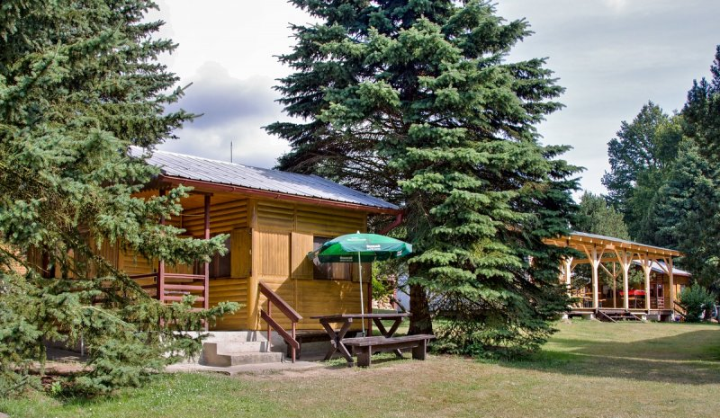



TERMÍN: 8. – 15. 8. 2015 (nástup v sobotu po 14.hodině, začínáme večeří, odjezd v sobotu do 10,00 hodin, končíme snídaní)
Slavnostní nástup všech účastníků v NEDĚLI 9.8. po večeři.
PROGRAM A VÝCVIK JSOU ČASOVĚ A METODIKY ROZLOŽENY NA CELOU AKCI

MÍSTO KONÁNÍ: ATC RELAX-SLUNEČNICE Střížovice-Vlčice, Strmilov

PROGRAM: - školka pro štěňata a mladé psy
- výcvik formou pozitivní motivace
- výcvik základů vodních záchranářských prací
- výstavy (handling) ve výstavním kruhu s možností treninku na svody mladých nebo bonitace vč. měření psů
- poradna a pomoc s výchovou mladých psů
- výcvik sportovních obran
- zkoušky podle řádů KJ Brno
- slavnostní táborová výstava „ O pohár LVT Přátelství“ ceny značky Brit, poháry, medail
UBYTOVÁNÍ: - v prostorných chatkách nebo bungalovech, vybavených kuchyňkou s nádobím a ledničkou (většina pokojů v řadovkách je nově vybavena záchodem a umyvadlem. . Pro ostatní sociaální zařízení společné v prostorách kempu.
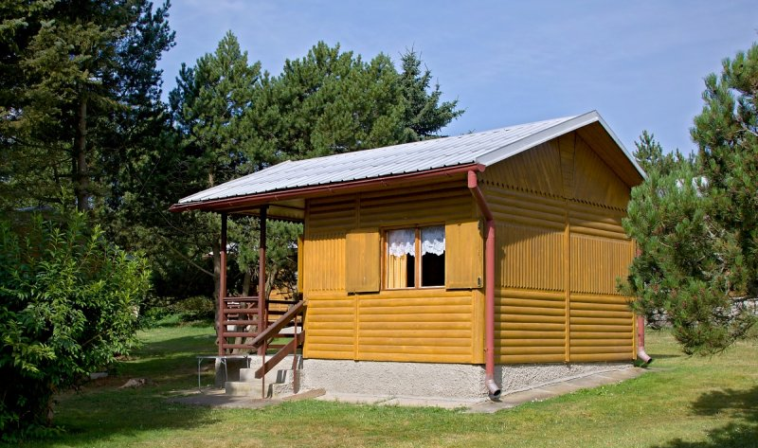
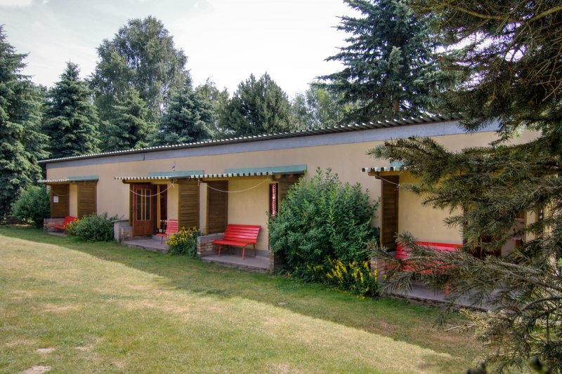
DALŠÍ VYŽITÍ: Celodenně otevřená restaurace, výlety do přírody – v okolí je řada turistických zajímavostí. Možnost zapůjčení loďky nebo šlapadla na projížďky po rybníce. Koupání se psy, letní radovánky. Pro nejmenší – houpačky a pískoviště.

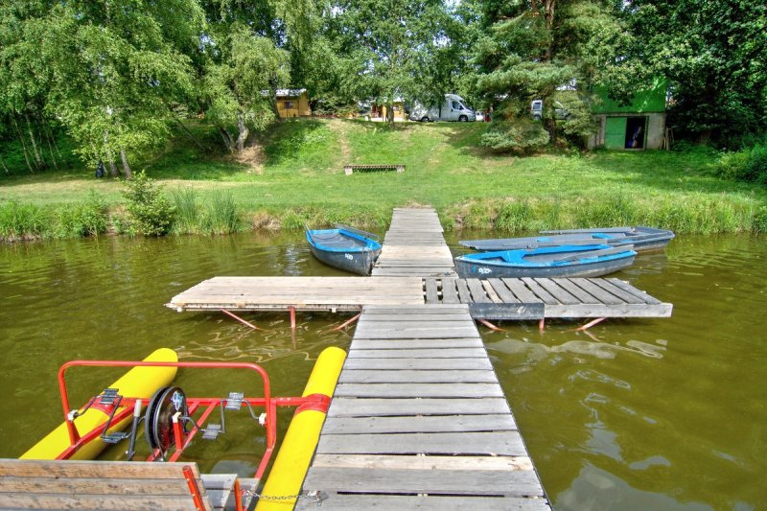
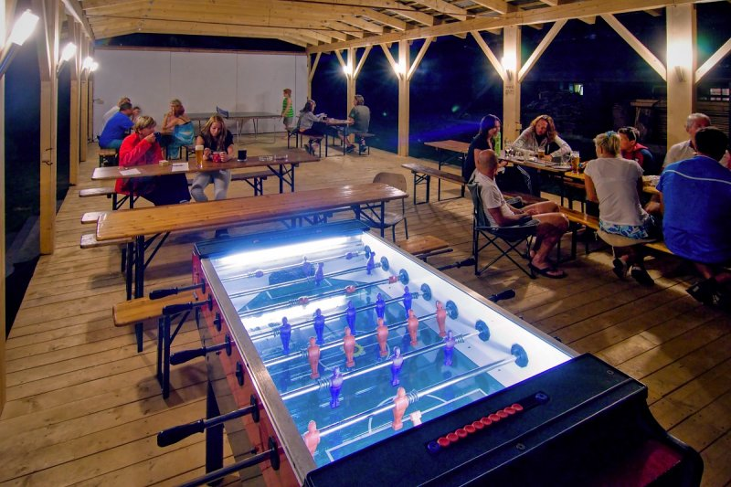
ORIENTAČNÍ CENA ZA CHATKY a BUNGALOVY ZA CELÝ POBYT:
při obsazení | 4 – 3 osobami vč. dětí | 1 -2 osobami vč. dětí | pokoje WC a umyvadlem
orient. cena | 4700,- | 3700,- | + 500,- za pobyt
plná penze | 240,- Kč | oběd a večeře
stravování děti 3 – 10 let | 170,- Kč | oběd a večeře

Poplatek za výcvik a program pro psy, pronájem ploch a další s tím spojené náklady = 2000,- Kč/psa. (druhý pes jednoho majitele 50 %, necvičící pes – 500,- Kč)

Při zrušení přihlášky nebo pobytu 1 měsíc předem nebo v průběhu pobytu – storno poplatek ve výši 100 % ze zaplacené zálohy a pobytu vč. penze

POŘADATEL A POSKYTOVATEL SLUŽEB SI VYHRAZUJÍ PRÁVO ZMĚNY A PRÁVO ODMÍTNUTÍ PŘIHLÁŠKY BEZ UVEDENÍ DŮVODU
INFORMACE A ZÁVAZNÉ PŘIHLÁŠKY NA ADRESE: Jaromíra Sojková, PSÍ ŠKOLA ELSA, Žižice 30, 27401 Slaný, T: 312527036 - večer, 776768151, event. Markéta - 739570995
sojkovy@seznam.cz nebo na www.sojkovy-queenelsa.cz/tabor

